

EVALUACIÓN DE INOCULANTES COMERCIALES EN CAMPO

INFORME TÉCNICO
LABORATORIOS CKC ARGENTINA S.A.
CAMPAÑA 2010-2011

OBJETIVO DEL ENSAYO
Realizar un ensayo en campo para evaluar la infectividad, efectividad y rendimiento cultural de soja aplicando a las semillas inoculantes comerciales de Laboratorios CKC ARGENTINA S.A., bajo las condiciones ecológicas del Este de la Provincia de Tucumán.
PRODUCTOS: Inoculantes Líquidos para soja
Bradhyrhizobium + Protector
Bradhyrhizobium + Rizoflo + Protector
Dosis empleadas: 150 cc / 50kg de semillas + 100 cc/ 50kg de semillas

UBICACIÓN DEL ENSAYO
Para cumplir con el objetivo propuesto se instaló un ensayo en microparcelas en la Subestación Experimental “Monte Redondo” en el campo de Overa Pozo, perteneciente a la Estación Experimental Agroindustrial “Obispo Colombres” (EEAOC) ubicada en la localidad San Agustín, Departamento Cruz Alta. Provincia de Tucumán (Figura 1).
Las evaluaciones de nodulación se realizaron en el laboratorio de la Cátedra de Microbiología Agrícola de la Facultad de Agronomía y Zootecnia (FAZ) de la Universidad Nacional de Tucumán (UNT).

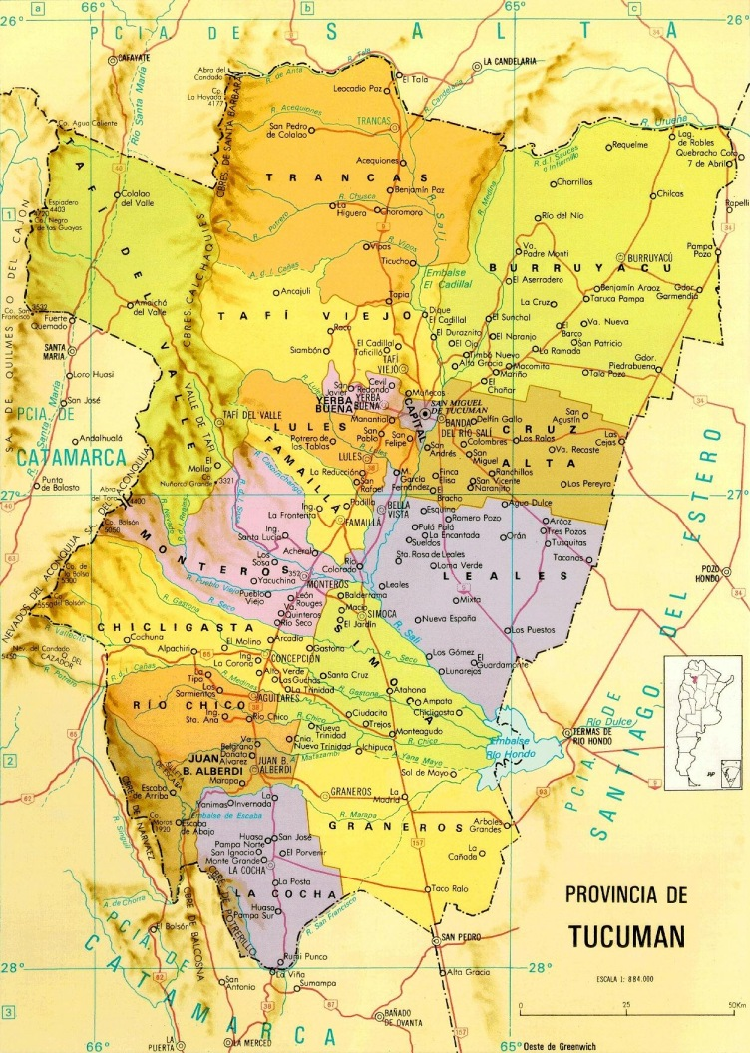
Figura 1. Mapa de la provincia de Tucumán; donde se señala el área del ensayo.

La siembra se realizó el día 16 de diciembre de 2010, de acuerdo a las condiciones ambientales y edáficas para realizarla., en parcelas de 5 surcos a 0,52 m por 5 m de largo utilizándose la variedad de soja A 8000 RR grupo de madurez VIII, con un diseño experimental de bloques al azar con 4 repeticiones.
La ubicación y el orden de siembra de los tratamientos dentro de cada bloque se realizó mediante sorteo (Plano Anexo).

TRATAMIENTOS:
CKC 1: Bradhyrhizobium + Protector
CKC 2: Bradhyrhizobium + Rizoflo + Protector
TA: Testigo absoluto
La inoculación de las semillas fue realizada el día de la siembra, siguiendo las indicaciones del respectivo marbete de cada producto empleado.

EVALUACIONES
El 02/03/2011se realizó un muestreo en estadío R4 del cultivo para evaluación de nodulación.
Nodulación: se extrajeron muestras de 10 plantas por bloque y por tratamiento y se determinó ubicación de nódulos en raíz principal y en raíz secundaria y se realizó el correspondiente recuento para sacar número total de nódulos. Posteriormente en el laboratorio se determinó el Peso Seco de nódulos en estufa a 65ºC, durante 48 hs. y hasta peso constante.
Rendimiento: para la evaluación de rendimiento se cosecharon las 2 líneas centrales de cada parcela y de cada bloque.

RESULTADOS DEL ENSAYO
Cada resultado es el promedio de 20 plantas y 4 (cuatro) repeticiones.

Tabla 1 Resultados de la evaluación de la nodulación en R4 Número y posición de nódulos por planta (referencia de muestras de 5 plantas por bloques y promedios de 4 bloques y por planta).
Tratamiento | Raíz  Primaria | Raíz  Secundaria | Total | Promedio  Raíz  Primaria | Promedio  Raíz  Secundaria | Número Total de Nódulos por plantas (promedio)
CKC 1: | 276 | 389 | 665 | 13,8 | 19,45 | 33,25
CKC 2: | 322 | 679 | 1001 | 16, 1 | 33,95 | 50,05
TA | 611 | 118 | 729 | 30,55 | 5,9 | 36,45
CKC 1: Bradhyrhizobium + Protector; CKC 2: Bradhyrhizobium + Rizoflo + Protector; TA: Testigo absoluto
Tabla 2: Resultados determinación de Peso Seco nódulos (g): medias de 4 bloques y correspondientes a 20 plantas (raíz principal +secundaria) en R4
Tratamiento | PSeco Total nódulos (g) /20 plantas | PSeco nódulos / plantas (g)
CKC 1: | 3,35 | 0,1675
CKC 2: | 5,61 | 0,2805
TA | 2,65 | 0,132

CKC 1: Bradhyrhizobium + Protector; CKC 2: Bradhyrhizobium + Rizoflo + Protector; TA: Testigo absoluto

Tabla3: Resultados determinación de Rendimiento en grano de los tratamientos
(kg ha⁻¹) promedio de 4 Bloques)
Tratamiento | Bloque 1 | Bloque II | Bloque III | Bloque IV | Rendimiento  Promedio (kg ha⁻¹)
CKC 1: | 3356 | 2692 | 3673 | 2721 | 3111
CKC 2: | 3856 | 3587 | 2923 | 3769 | 3534
TA | 3577 | 3510 | 2837 | 3019 | 3236
CKC 1: Bradhyrhizobium + Protector; CKC 2: Bradhyrhizobium + Rizoflo + Protector; TA: Testigo absoluto

Tabla 4: Diferencias en valores absolutos y porcentuales de rendimiento entre los tratamientos
CKC 1: Bradhyrhizobium + Protector; CKC 2: Bradhyrhizobium + Rizoflo + Protector; TA: Testigo absoluto
Tratamiento | Rendimiento  Promedio (kg ha⁻¹) | Diferencia s/testigo (kg ha⁻¹) | Diferencia s/testigo  %
CKC 1: | 3111 | -125 | -3,86%
CKC 2: | 3534 | 298 | 9,21%
TA | 3236 | ----- | ----

Gráfico 1: Rendimientos promedios de soja de tratamientos con inoculantes CKC ARGENTINA S.A. (Cruz Alta, Tucumán (2010-2011).

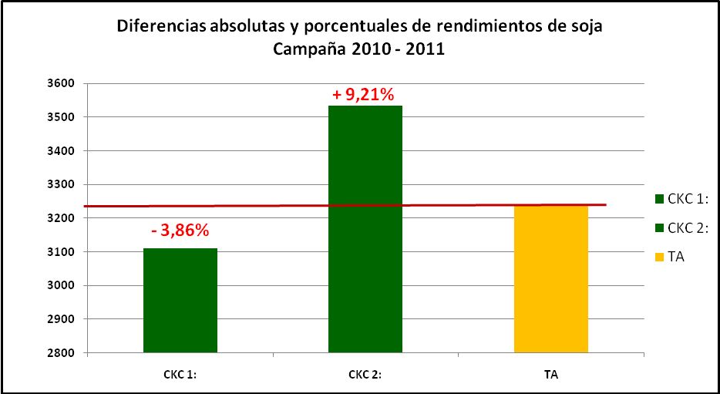
CKC 1: Bradhyrhizobium + Protector; CKC 2: Bradhyrhizobium + Rizoflo + Protector; TA: Testigo absoluto

- El tratamiento CKC2 (inoculado + protector + Rizoflo) incrementó los rendimientos (298 kg ha⁻¹ + 9,21%) y el número y peso de nódulos, respecto al testigo sin inocular.

Ing. Agr. Mario Devani Ing. Agr. Josefina A. Amigo
Sección Granos Microbiología Agrícola
Estación Experimental Agroindustrial Obispo Colombres Fac. Agronomía y Zootecnia – U.N.T

PLANO ENSAYO DE INOCULANTES LABORATORIOS CKC ARGENTINA S.A.
(2010-2011)
(EEAOC Subestación Experimental “Monte Redondo” y Obera Pozo, San Agustín, Dpto. Cruz Alta. Tucumán.)

E

Parcela1 |  | Parcela2 |  | Parcela3 |  | Parcela4 |  | Parcela5 |  | Parcela 6 |  | Parcela7 |  | Parcela8
 |  |  |  |  |  |  |  |  |  |  |  | Testigo A
CKC 1 |  |  |  |  |  |  |  |  |  | CKC 1 |  | CKC 2
CKC 2 |  |  |  |  |  | Testigo A |  |  |  |  |  |  |  | S
Parcela9 |  | Parcela10 |  | Parcela11 |  | Parcela 12 |  | Parcela13 |  | Parcela 14 |  | Parcela15 |  | Parcela16
 |  |  |  |  |  |  |  | CKC 1
 |  |  |  |  |  | CKC 2 |  | Testigo A
 |  | CKC 1 |  |  |  |  |  |  |  |  |  |  |  | CKC 2
 |  | Testigo A
O

